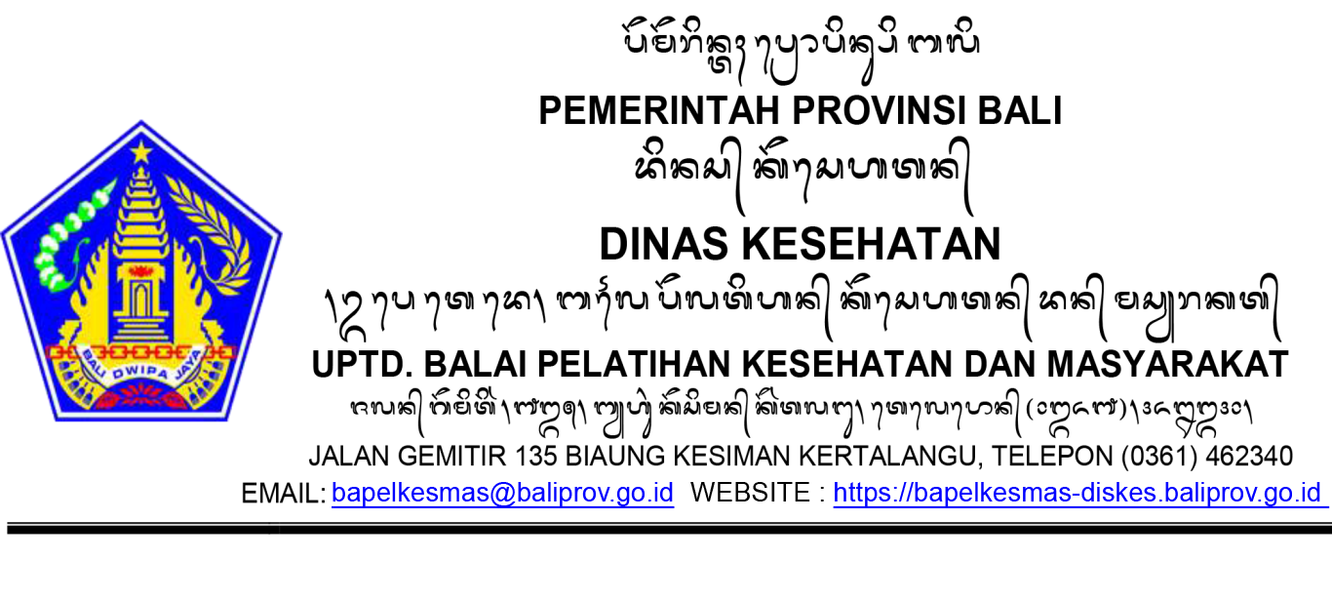

KEPUTUSAN

KEPALA UPTD BAPELKESMAS DINAS KESEHATAN PROVINSI BALI

NOMOR : 188/312 /Bapelkesmas/2022

TENTANG
STANDAR PELAYANAN PADA UPTD BAPELKESMAS DINAS KESEHATAN PROVINSI BALI

Menimbang | : | - bahwa dalam rangka mewujudkan penyelenggaraan pelayanan publik sesuai dengan azas penyelenggaraan pemerintahan yang baik guna mewujudkan kepastian hak dan kewajiban berbagai pihak yang terkait dengan penyelenggaraan pelayanan, setiap penyelenggara pelayanan publik wajib menetapkan standar pelayanan;  - bahwa berdasarkan pertimbangan sebagaimana dimaksud pada huruf a, perlu menetapkan Keputusan Kepala UPTD Bapelkesmas Dinas Kesehatan Provinsi Bali.
Mengingat | : | - Undang-Undang Nomor 25 Tahun 2009 tentang Pelayanan Publik;  - Peraturan Pemerintah Nomor 96 Tahun 2012 tentang Pelaksanaan Undang-Undang Nomor 25 Tahun 2009 tentang Pelayanan Publik;  - Peraturan Menteri Pendayagunaan Aparatur Negara dan Reformasi Birokrasi Nomor 15 Tahun 2014 tentang Pedoman Standar Pelayanan.  - Keputusan Gubernur Bali Nomor 883/04-E/HK/2021Tentang Penerapan Badan LayananUmum Daerah pada Unit Pelaksana Teknis Daerah Balai Pelatihan Kesehatan dan Masyarakat Dinas Kesehatan Provinsi Bali.  - Peraturan Gubernur Bali Nomor 25 Tahun 2022 tentang Standar Pelayanan Minimal dan Tarif Layanan Badan Layanan Umum Daerah pada Uit Pelaksana Teknis Daerah Balai Pelatihan Kesehatan dan Masyarakat.

MEMUTUSKAN:
Menetapkan | : | Menetapkan Keputusan Kepala UPTD Bapelkesmas Dinas Kesehatan Provinsi Bali Tentang Standar Pelayanan pada UPTD Bapelkesmas Dinas Kesehatan Provinsi Bali.

Pasal 1

      - Menetapkan Standar Pelayanan di lingkungan UPTD Bapelkesmas Dinas Kesehatan Provinsi Bali yang merupakan implementasi dari pelaksanaan tugas dan fungsi UPTD Bapelkesmas Dinas Kesehatan Provinsi Bali, yaitu perumusan kebijakan, regulasi, pengendalian dan pengawasan, termasuk kategori pelayanan tidak langsung.
      - Standar Pelayanan sebagaimana dimaksud Pasal 1 ayat (1) meliputi:
- Layanan Sewa Gedung; Layanan Sewa Asrama;
- Layanan Penyelenggaraan Diklat;
- Layanan Penyelenggaraan Pengampuan;
- Standar Pelayanan sebagaimana dimaksud dalam Pasal 1 ayat (2) digunakan sebagai pedoman dalam penilaian ukuran kualitas dan kinerja pelayanan bagi penyelenggara, pelaksana, masyarakat maupun aparat pengawasan dalam penyelenggaraan pelayanan publik.
- Standar Pelayanan sebagaimana dumaksud dalam Pasal 1 dituangkan dalam Maklumat Pelayanan UPTD Bapelkesmas Dinas Kesehatan Provinsi Bali yang merupakan Pernyataan tertulis yang berisi keseluruhan rincian kewajiban dan janji yang terdapat dalam Standar Pelayanan sebagaimana tercantum dalam Lampiran II Keputusan ini.
Pasal 2

- Penerapan Standar Pelayanan huruf A,B, dan C sebagaimana dimaksud dalam Pasal 1 ayat (2), menjadi tanggung jawab Pejabat Eselon III di Lingkungan UPTD Bapelkesmas Dinas Kesehatan Provinsi Bali.
- Penerapan Standar Pelayanan huruf A sebagaimana dimaksud dalam Pasal 1 ayat (2) menjadi tanggungjawab Kepala Bagian Tata Usaha
- Penerapan Standar Pelayanan huruf B sebagaimana dimaksud dalam Pasal 1 ayat (2) menjadi tanggungjawab Kepala Seksi Penyelenggara Diklat.
- Penerapan Standar Pelayanan huruf E sebagaimana dimaksud dalam Pasal 1 ayat (2) menjadi tanggungjawab Kepala Seksi Pengkajian dan Pengendalian Mutu.

Pasal 3
Dalam penyelenggaraan diklat UPTD. Bapelkesmas sebelumnya dilakukan koordinasi komunikasi melalui pertemuan membahas mekanisme diklat.

Pasal 4
Dalam upaya peningkatan mutu layanan sebagai Badan Diklat terakreditasi UPTD. Bapelkesmas menyelenggarakan kegiatan menerapkan quality kontrol penyelenggaraan.

Pasal 5
Dalam pelaksanaan kegiatan mengacu pada Pergub. No. 25 Tahun 2022 Tentang Standar Pelayanan Minimal Dan Tarif Layanan Badan Layanan Umum Daerah Pada Unit Pelaksana Teknis Daerah Balai Pelatihan Kesehatan Dan Masyarakat.

Pasal 6
Rapat pra pelaksanaan diklat membahas pembelajaran sesuai struktur program kurikulum melibatkan seluruh Narasumber, Mitra Diklat dan Instansi/Lembaga terkait.

Pasal 7
Dalam pelaksanaan kegiatan dilakukan monitoring, evaluasi, melalui pertemuan untuk perbaikan penyelenggaran berikutnya.

Pasal 8
Keputusan Kepala UPTD ini mulai berlaku pada tanggal ditetapkan.

Ditetapkan di Bali
pada tanggal 27 MEI 2022

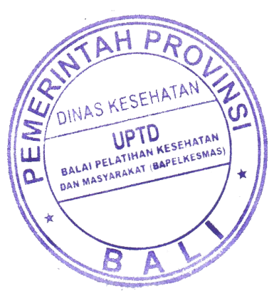
KEPALA UPTD BAPELKESMAS DINAS KESEHATAN PROVINSI BALI,

NI MADE PARWATI, SKM.M.KES
NIP. 19720518 199203 2 005

LAMPIRAN I
KEPUTUSAN KEPALA UPTD BAPELKESMAS DINAS KESEHATAN PROVINSI BALI TANGGAL 27 MEI NOMOR 188/312/Bapelkesmas /2022 TENTANG STANDAR PELAYANAN DI UPTD BAPELKESMAS DINAS KESEHATAN PROVINSI BALI

STANDAR PELAYANAN

- Komponen Service Delivery
NO | KOMPONEN | URAIAN
PENYAMPAIAN PELAYANAN
1 | Persyaratan | - Pengguna layanan menyampaikan surat permohonan tertulis yang berisi :  - Identitas pemohon yang meliputi nama perseorangan/institusi/lembaga swadaya masyarakat/organisasi masyarakat/partai politik/badan politik lainnya, kontak yang dapat dihubungi dan alamat e-mail;  - Data dan informasi yang diminta secara jelas;  - Mencantumkan maksud dan tujuan permohonan sewa Gedung ,Kediklatan dan Pengampuan  - Ditujukan ke alamat :  UPTD Bapelkesmas Dinas Kesehatan Provinsi Bali  Jl. Gemitir No. 135 Biaung, Kesiman, Kertalangu, Denpasar, Bali;  - Hadir langsung ke Kantor UPTD Bapelkesmas Dinas Kesehatan Provinsi Bali (informasi atau data yang diminta dalam kewenangan UPTD Bapelkesmas Dinas Kesehatan Provinsi Bali).
2 | Sistem, Mekanisme dan Prosedur | - Melalui permohonan tertulis  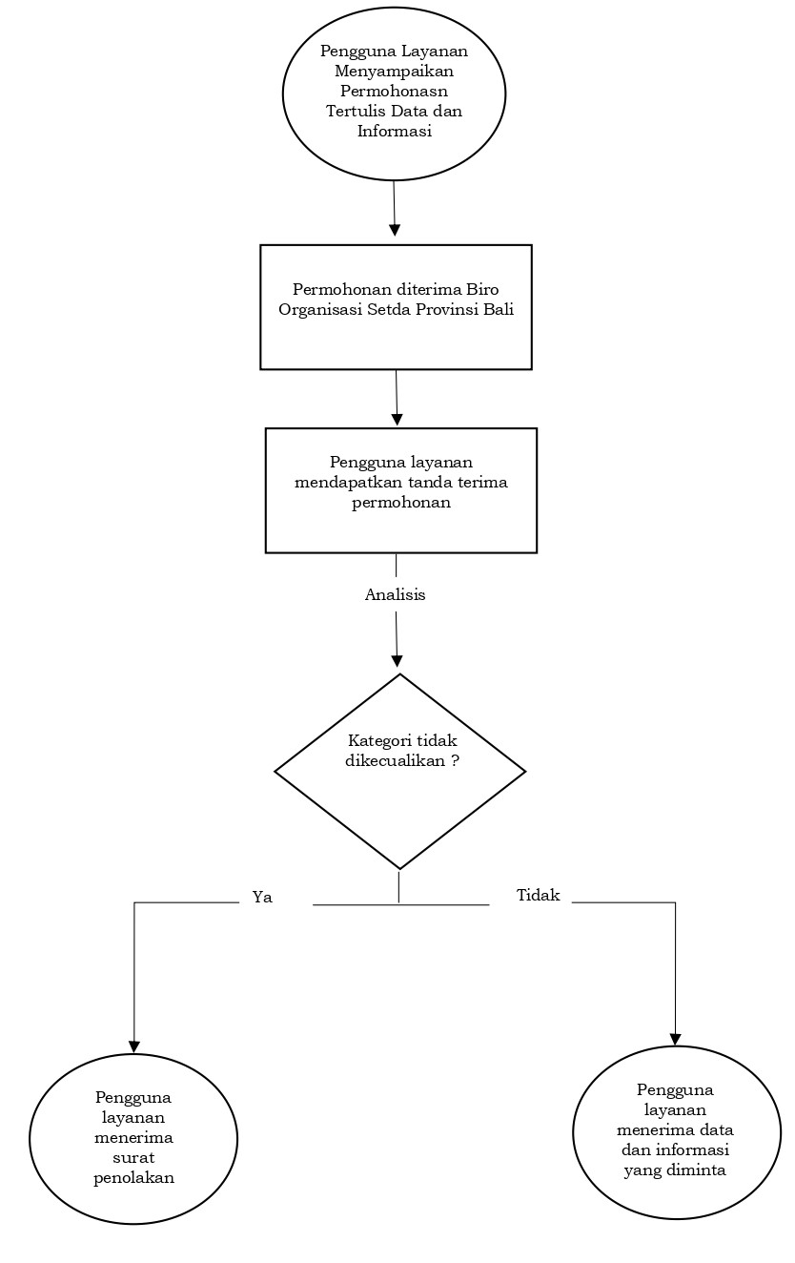  Permohonan diterima di UPTD Bapelkesmas  Keterangan :  - Pengguna layanan menyampaikan surat permohonan resmi ditujukan kepada UPTD Bapelkesmas Dinas Kesehatan Provinsi Bali;  - Pengguna layanan menerima tanda terima dari petugas yang menunjukkan bahwa permohonan data dan informasi telah diterima;  - Pengguna layanan menunggu hasil analisis terhadap surat permohonan data dan informasi, di mana :  - Jika data dan informasi yang diminta masuk dalam kategori tidak dikecualikan, maka pengguna layanan akan menerima surat yang berisi data dan infromasi sesuai permohonan yang disampaikan sebelumnya secara online maupun langsung;  - Jika data dan informasi masuk dalam kategori dikecualikan, maka pengguna layanan akan menerima surat penolakan yang disertai alasan penolakan berdasarkan ketentuan peraturan perundang-undangan yang berlaku  - Hadir langsung ke UPTD Bapelkesmas Dinas Kesehatan Provinsi Bali  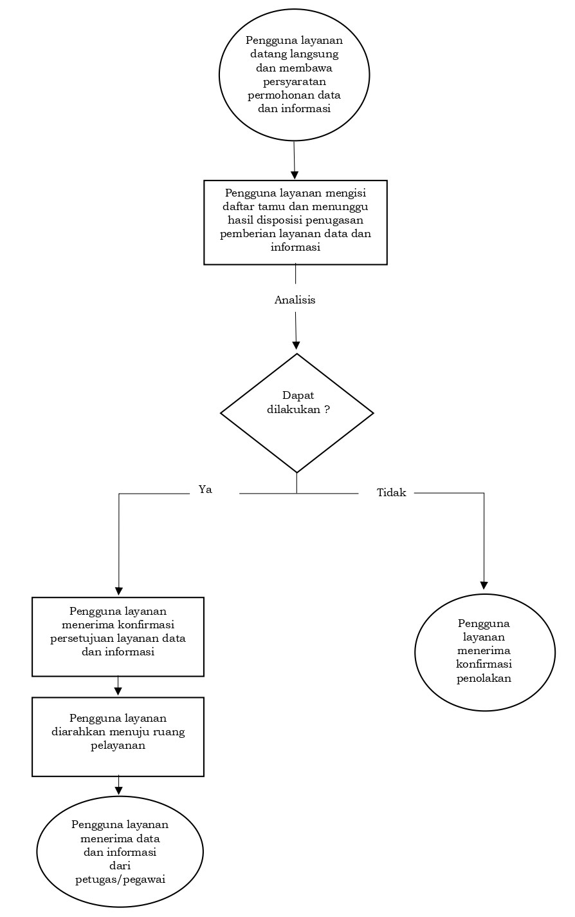  Keterangan :  - Pengguna layanan datang langsung ke Kantor UPTD Bapelkesmas Dinas Kesehatan Provinsi Bali dengan membawa kelengkapan persyaratan dan menginformasikan permohonan data dan informasi kepada petugas front office di lobi UPTD Bapelkesmas Dinas Kesehatan Provinsi Bali;  - Pengguna layanan mengisi daftar tamu dan menunggu hasil disposisi jabatan Pimpinan terkait kepada pejabat pengelola informasi dan dokumentasi yang memberika pelayanan;  - Pengguna layanan menerima konfirmasi pemberian layanan data dan informasi yang diteruskan oleh petugas front office dari unit kerja;  - Apabila permohonan diterima, pengguna layanan akan diarahkan oleh petugas front office ke ruang pelayanan untuk ditemukan dengan petugas yang memberikan layanan data dan informasi;  - Pengguna layanan menerima data dan informasi oleh petugas/pegawai yang ditugaskan.
3 | Jangka Waktu Pelayanan | - Surat jawaban pemberian data dan informasi akan disampaikan oleh UPTD Bapelkesmas Dinas Kesehatan Provinsi Bali maksimal 1 (Satu) hari sejak permohonan diterima oleh UPTD Bapelkesmas Dinas Kesehatan Provinsi Bali  - Jika pengguna layanan datang langsung, maka akan menerima data dan informasi maksimal 1 (satu) jam sejak permintaan dikonfirmasi oleh unit kerja terkait.
4 | Biaya/Tarif | Tidak ada biaya/tariff.
5 | Produk Pelayanan | Surat jawaban dan/atau pemberian data dan informasi yang diminta
6 | Penanganan Pengaduan, Saran dan Masukkan/ Apresiasi | - Pengaduan, saran dan masukan dapat disampaikan secara tertulis melalui surat yang ditujukan kepada :  UPTD Bapelkesmas Dinas Kesehatan Provinsi Bali  Jl. Gemitir No. 135 Biaung, Kesiman, Kertalangu, Denpasar, Bali; atau  - Menyampaikan pengaduan, saran, dan masukan langsung via :  - telepon : (0361) 462340  - e-mail : bapelkesmas@baliprov.go.id  - website: https://bapelkesmasdiskes.baliprov.go.id  - kotak pengaduan UPTD Bapelkesmas Dinas Kesehatan Provinsi Bali

- Manufacturing
NO | KOMPONEN | URAIAN
PENGELOLAAN PELAYANAN
1 | Dasar Hukum | - Undang-Undang No 14 Tahun 2008 Tentang Keterbukaan Informasi Publik;  - Undang-Undang Nomor 25 Tahun 2009 Tentang Pelayanan Publik;  - Undang-Undang Nomor 5 Tahun 2014 tentang Aparatur Sipil Negara (Lembaran Negara Republik Indonesia Tahun 2014 Nomor 6, Tambahan Lembaran Negara Republik Indonesia Nomor 5494);  - Undang-Undang Nomor 23 Tahun 2014 tentang Pemerintah Daerah (Lembaran Negara Republik Indonesia Tahun 2014 Nomor 244, Tambahan Lembaran Negara Republik Indonesia Nomor 5587) sebagaimana telah diubah beberapa kali, terakhir dengan Undang-Undang Nomor 11 Tahun 2020 tentang Cipta Kerja (Lembaran Negara Republik Indonesia Tahun 2020 Nomor 245, Tambahan Lembaran Negara Republik Indonesia Nomor 6573);  - Peraturan Pemerintah Nomor 18 Tahun 2016 tentang Perangkat Daerah sebagaimana telah diubah dengan Peraturan Pemerintah Nomor 72 Tahun 2019 tentang Perubahan Atas Peraturan Pemerintah Nomor 18 Tahun 2016 tentang Perangkat Daerah;  - Peraturan Presiden Republik Indonesia Nomor 29 Tahun 2014 Tentang Sistem Akuntabilitas Kinerja Instansi Pemerintah (SAKIP);  - Peraturan Menteri Dalam Negeri Nomor 54 Tahun 2009 Tentang Tata Naskah Dinas di Lingkungan Pemerintah Daerah;  - Peraturan Menteri Dalam Negeri Nomor 52 Tahun 2011 Tentang Standar Operasional Prosedur di Lingkungan Pemerintah Provinsi Bali dan Kabupaten/Kota;  - Peraturan Menteri Dalam Negeri Nomor 11 Tahun 2020 Tentang Pakaian Dinas Aparatur Sipil Negara di Lingkungan Kementerian Dalam Negeri dan Pemerintah Daerah;  - Peraturan Menteri Pendayagunaan Aparatur Negara dan Reformasi Birokrasi Nomor 35 Tahun 2012 Tentang Pedoman Penyusunan Standar Operasional Prosedur Administrasi Pemerintahan;  - Peraturan Menteri Pendayagunaan Aparatur Negara Negara dan Reformasi Birokrasi Nomor 19 Tahun 2018 Tentang Penyusunan Peta Proses Bisnis Instansi Pemerintah;  - Peraturan Menteri Pendayagunaan Aparatur Negara dan Reformasi Birokrasi Nomor 25 Tahun 2020 tentang Road Map Reformasi Birokrasi 2020-2024;  - Peraturan Menteri Pendayagunaan Aparatur Negara dan Reformasi Birokrasi Nomor 39 Tahun 2012 tentang Pedoman Pengembangan Budaya Kerja.
2 | Sarana dan Prasarana, dan/atau Fasilitas | - Komputer  - Printer  - Telpun/HP  - Wifi
3 | Kompetensi Pelaksana | - Pegawai yang memiliki pengetahuan peraturan perundang-undangan;  - Pegawai yang memiliki pengetahuan di bidang program-program kegiatan yang dilakukan oleh UPTD Bapelkesmas Dinas Kesehatan Provinsi Bali;  - Pegawai yang memiliki keterampilan Informasi dan Teknologi  - Pegawai yang mampu menyampaikan informasi secara lengkap, terbuka, bertanggung jawabm serta santun kepada pihak yang memerlukan; dan  - Pegawai yang mampu mengoperasikan komputer.
4 | Pengawasan Internal | - Dilakukan secara berjenjang hingga di tingkat pengawasan Jabatan Pimpinan terkait terkait;  - Dilakukan sistem pengendalian internal pemerintah dan pengawasan fungsional oleh Inspektorat; dan  - Dilakukan secara berkelanjutan
5 | Jumlah pelaksana | Minimal 1 (satu) orang pegawai penanggung jawab penyedia Informasi
6 | Jaminan Pelayanan | Informasi diberikan dengan cepat, tepat, lengkap dan dapat dipertanggungjawabkan.
7 | Jaminan keamanan dan keselamatan pelayanan | - Informasi yang akan diberikan dijamin keabsahannya serta dapat dipertanggungjawabkan; dan  - Petugas yang memberikan data dan informasi telah mendapatkan penugasan dari atasan langsung.
8 | Evaluasi Kinerja Pelaksana | - Pelaksanaan evaluasi kinerja pelaksana dilakukan secara rutin dan evaluasi minimal 1 (satu) kali dalam 1 (satu) tahun; dan  - Pelaksanaan survei kepuasan untuk perbaikan dan peningkatan kinerja pelayanan.

Ditetapkan di Bali
pada tanggal 27 Mei 2022
KEPALA UPTD BAPELKESMAS DINAS KESEHATAN PROVINSI BALI,

NI MADE PARWATI, SKM, M.KES
NIP. 19720518 199203 2 005
LAMPIRAN 2
KEPUTUSAN KEPALA UPTD BAPELKESMAS DINAS KESEHATAN PROVINSI BALI TANGGAL 27 MEI NOMOR 188/312/Bapelkesmas /2022 TENTANG STANDAR PELAYANAN DI UPTD BAPELKESMAS DINAS KESEHATAN PROVINSI BALI

MAKLUMAT PELAYANAN

KAMI SANGGUP MENYELENGGARAKAN PELATIHAN SESUAI DENGAN STANDAR YANG TELAH DITETAPKAN DALAM RANGKA MENINGKATKAN DERAJAT KESEHATAN DI PROVINSI BALI

Ditetapkan di Bali
pada tanggal 27 Mei 2022
KEPALA UPTD BAPELKESMAS DINAS KESEHATAN PROVINSI BALI,

NI MADE PARWATI, SKM, M.KES
NIP. 19720518 199203 2 005

